**Diagramme de classes**

|  |
| --- |
| **Depot** |
| - id  - nom  - ville  - code_post  - long  - lat |
| CRUD |

|  |
| --- |
| **User_depot** |
| (pas de nouvelle table, seulement une clé étrangère) |

**1**

**1**

|  |
| --- |
| **User** |
| - id  - nom  - prenom  - mail  - tel  - role |
| CRUD |

**N**

**N**

|  |
| --- |
| **Pdt_depot** |
| quantite |

|  |
| --- |
| Pdt |
| - id  - nom  - photo  - description |
| CRUD |

|  |
| --- |
| TypePdt |
| - id  - type |
| CRUD |

|  |
| --- |
| **Type_pdt** |
| Clé étrangère dans pdt |

**N**

**1**

Cardinalités :

1 – 1 : clé étrangère dans dépôt car le dépôt appartient au directeur qui le gère. C’est l’élément appartenu qui a la clé étrangère.

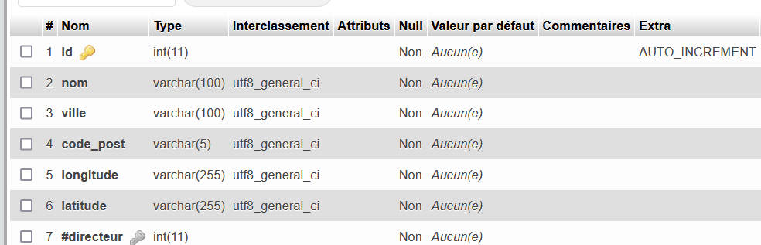

N > plusieurs possibilités et 1 de l’autre côté : clé étrangère dans pdt car chaque produit appartient à un type.

